Юрій Мушкетик
належить до числа помітних особистостей
у царині красного письменства…
Євген Гуцало

90 років від дня народження (1929)

Юрій Мушкетик – сучасний прозаїк українського минулого

Український письменник, літературний критик, громадський діяч, Герой України (2009),головний редактор журналу «Дніпро» (1956-1972),голова Спілки письменників України (1986-2001). Автор історичних повістей «Семен Палій», «Гайдамаки», романів «Крапля крові», «Біла тінь», «Позиція», «Рубіж» та ін.; лауреат Державної премії України імені Т. Шевченка; нагороджений орденами і медалями

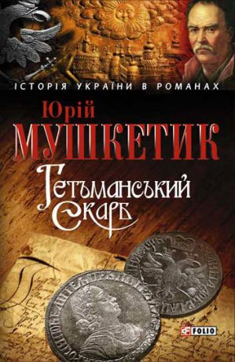

У романі «Гетьманський скарб» письменник досліджує проблему пошуку легендарного скарбу наказного гетьмана Полуботка. Події роману показані очима молодого козака Івана Сулими, закоханого в Улясю – дочку гетьмана Івана Скоропадського. Палке кохання, насильницька розлука закоханих, таємні та випадкові зустрічі, страждання, сльози – і все це на тлі тяжкої політичної боротьби українського народу в ХVІІІ столітті, підступів, зрад, смертей і пошуку головного скарбу –...

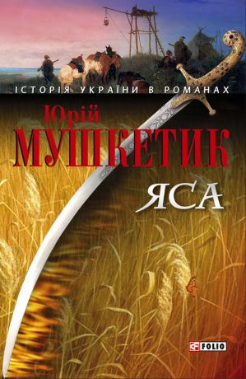

В центрі роману «Яса» – кошовий отаман Запорізької Січі Іван Сірко, який ще за життя став легендою, бо під його проводом козаки не програли майже ні одного бою. Все своє життя славетний кошовий віддав Україні, і той, хто зраджував її, вже не був Сірку ані товаришем, ані бойовим побратимом. Саме тому Сірко не вважав справжнім гетьманом ані Дорошенка, ані Самойловича, яким влада стала дорожча за батьківщину. Він прагнув того, щоб українці, які ніколи не зазіхали на чужі землі, не втратили своєї рідної і жили, не підкоряючись...
  - 4

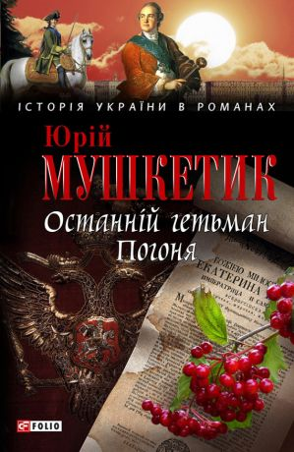

До книги відомого майстра сучасної української прози Юрія Мушкетика увійшли два романи – «Останній гетьман» і «Погоня». У центрі першого роману – визначна історична постать, державний діяч, останній керманич козацької України Кирило Григорович Розумовський. Хоч би які оцінки давали йому історики, перед нами освічений і далекоглядний політик, що, ставши на гетьманство, дії свої передусім спрямував на модернізацію козацького ладу. Провів кілька важливих реформ і, попри будь-які утиски та перешкоди, встав на захист прав і свобод козацької автономії.

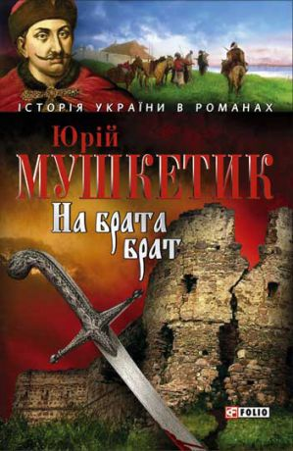

Юрій Мушкетик – відомий майстер сучасної української прози, лауреат Державної премії ім. Т. Шевченка, автор багатьох повістей та романів, серед яких є твори, присвячені історії нашої країни: «Жовтий цвіт кульбаби», «Яса», «Гетьманський скарб», «На брата брат» та ін. У романі «На брата брат» відтворено події, що розгорталися в Україні за часів гетьмана Виговського, коли після смерті Богдана Хмельницького боротьба за державну незалежність вилилася у братовбивчу війну. Через долі героїв роману братів Журавок автор зображує страшну трагедію цієї війни: люди однієї крові стають ворогами – брат іде на брата – і голови свої кладуть, не здобувши ні слави, ні волі, ні...

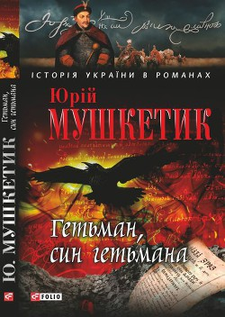

Книжка Юрія Мушкетика вміщує дві повісті. У першій, що й дала назву, розповідається про часи, які у вітчизняній історії називаються Руїною, про роки підступів і тиску сусідів на Українську державу, про руйнівну боротьбу зверхників за гетьманську булаву, про те, як наступник Богдана Хмельницького, Юрій Хмельницький, так і залишився тільки слабким сином славетного батька.

